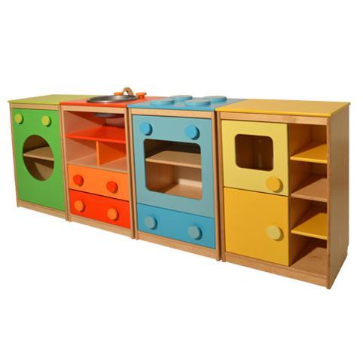
Descrizione:
Angolo cucina con struttura in multistrato naturale
verniciato con prodotti atossici, composto da 4 pezzi
(lavatrice, lavabo, cucina e credenza)
Adatta per angoli simbolici in asili, scuole materne e
camerette.
Dimensioni: 61(h)x160(l)x31(p) cm
Categoria: Giochi simbolici
Codice: LG01063

